|  |  |
| --- | --- |
| DVD Donji Andrijevci, logo za memorandum | **DOBROVOLJNO VATROGASNO DRUŠTVO**  **DONJI ANDRIJEVCI**  HR - 35214 Donji Andrijevci ● Trg kralja Tomislava 4 ●  Poslovni račun: 2340009-1100014190 ● OIB 55771236701  IBAN:HR9123400091100014190  [www.dvddonjiandrijevci.hr](http://www.dvddonjiandrijevci.hr) ● e-mail: [dvd.donji.andrijevci@gmail.com](mailto:dvd.donji.andrijevci@gmail.com) |

Urbroj: 15/2018-1

Donji Andrijevci, 9.3.2018.

* Članovima društva

**PREDMET: 93. izvještajna godišnja Skupština,**

**poziv – dostavlja se**

Na temelju članka 36. i 51. Statuta DVD-a Donji Andrijevci (<http://dvddonjiandrijevci.hr/hr/statut>) sazivam 93. izvještajnu godišnju Skupštinu društva koja će se održati u **Vatrogasnom domu Donji Andrijevci, Posavska 24C**

**dana 24. ožujka (subota) 2018. godine s početkom u 18,00 sati**

## Za Skupštinu predlažem sljedeći

### D N E V N I R E D

* 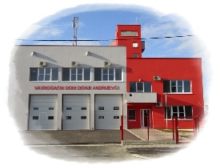Otvaranje Skupštine i pozdravna riječ predsjednika

1. Izbor radnih tijela Skupštine i to:
2. Voditeljstva Skupštine
3. Verifikacijske komisije
4. Zapisničara
5. Izvješće Verifikacijske komisije
6. Izvješća o radu društva u 2017. godini
7. predsjednika i zapovjednika
8. blagajnika
9. predsjednika Nadzornog odbora
10. Rasprava po izvješćima iz točke 3. i usvajanje istih
11. Usvajanje Programa rada i Financijskog plana društva za 2018. Godinu
12. Informacija o popunjavanju Upitnika o funkcioniranju sustava financijskog upravljanja i kontrola za 2017. godinu

7. Pozdravna riječ gostiju

8. Dodjela uvjerenja o osposobljavanju i vatrogasnih spomenica

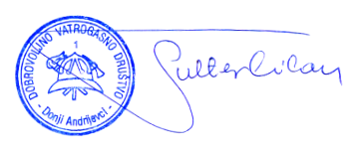9. Razno

S poštovanjem,

**PREDSJEDNIK**

Milan Šulter